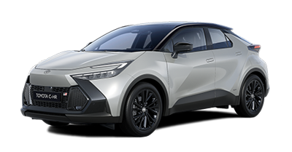
Toyota:

Gyártó: Toyota
Modell: C-HR 2.0 Hybrid GR Sport e-CVT
Évjárat: 2025
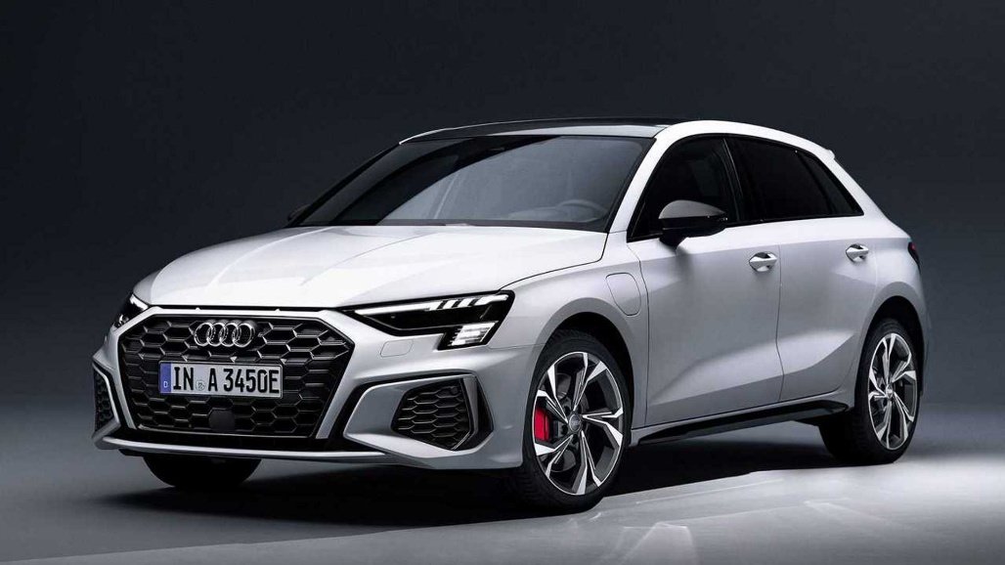
Ár: 50 000 Ft/hó

Audi:

Gyártó: Audi
Modell: A3 sportback (8Y)
Évjárat: 2020
Ár: 45 000 Ft/hó
Peugeot:
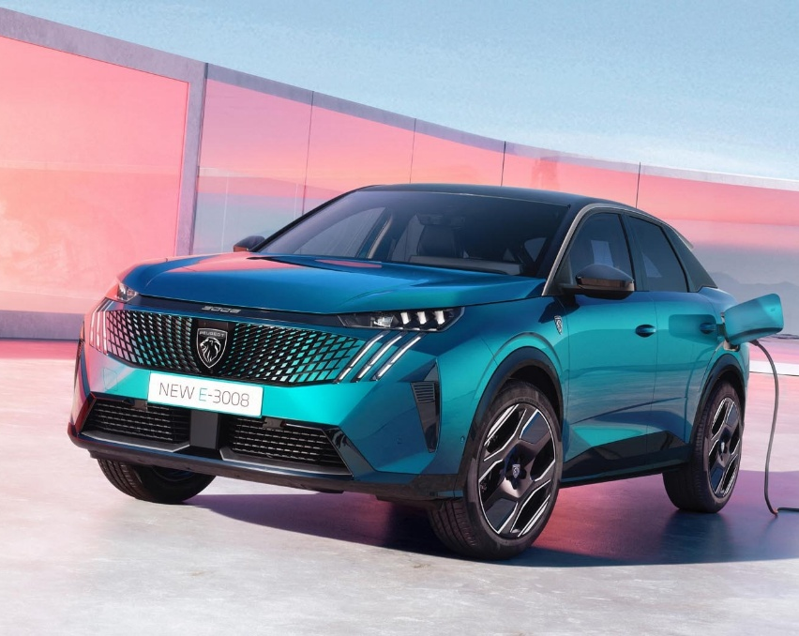

Gyártó: Peugeot
Modell: 3008 (P64)
Évjárat: 2024
Ár: 55 000 Ft/hó
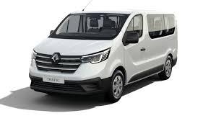
Renault:
Gyártó: Renault
Modell: Trafic Combi Equilibre L2H1 Blue DCI 150
Évjárat: 2022
Ár: 70 000 Ft/hó
Citroën:
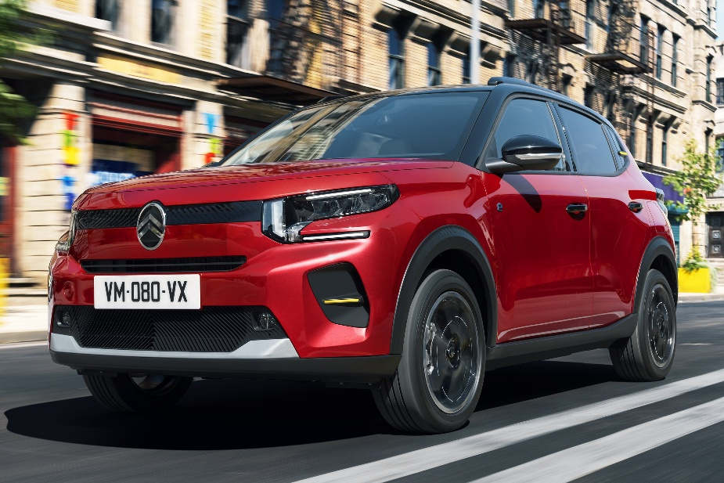
Gyártó: Citroën
Modell: C3
Évjárat: 2024
Ár: 47 000 Ft/hó

Opel:
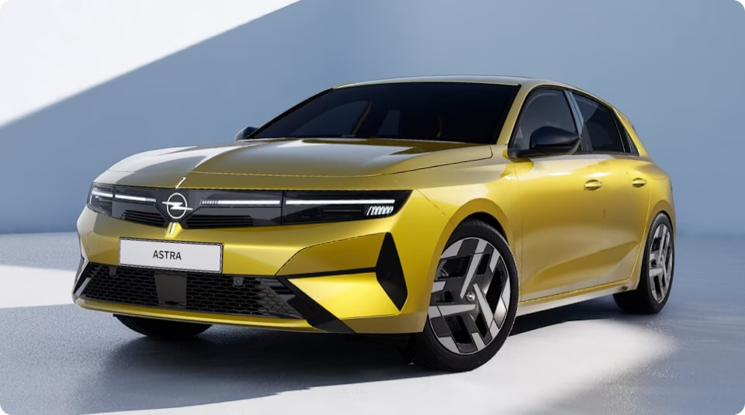
Gyártó: Opel
Modell: Astra L
Évjárat: 2021
Ár: 43 000 Ft/hó

